ФЕДЕРАЛЬНОЕ ГОСУДАРСТВЕННОЕ АВТОНОМНОЕ ОБРАЗОВАТЕЛЬНОЕ УЧРЕЖДЕНИЕ ВЫСШЕГО ОБРАЗОВАНИЯ

«НАЦИОНАЛЬНЫЙ ИССЛЕДОВАТЕЛЬСКИЙ УНИВЕРСИТЕТ ИТМО»

Отчёт по лабораторной работе № 6

«ДИНАМИЧЕСКОЕ ПРОГРАМИРОВАНИЕ»

Выполнил работу

Петров Даниил

Академическая группа №J3114

Санкт-Петербург

2024

1. **Введение**

**Цель работы** — написать алгоритм для решения задачи с платформы leetcode по динамическому программированию

**Задачи**:

1. Разобраться в динамическом программирование
2. Решить задачу на платформе leetcode.
3. Произвести подсчет асимптотики и количества используемой памяти.
4. Исследовать, почему в данных задачах следует использовать именно динамическое программирование.
5. Теоретическая подготовка

На платформе leetcode я выбрал одну задачу с уровнем сложности Hard.

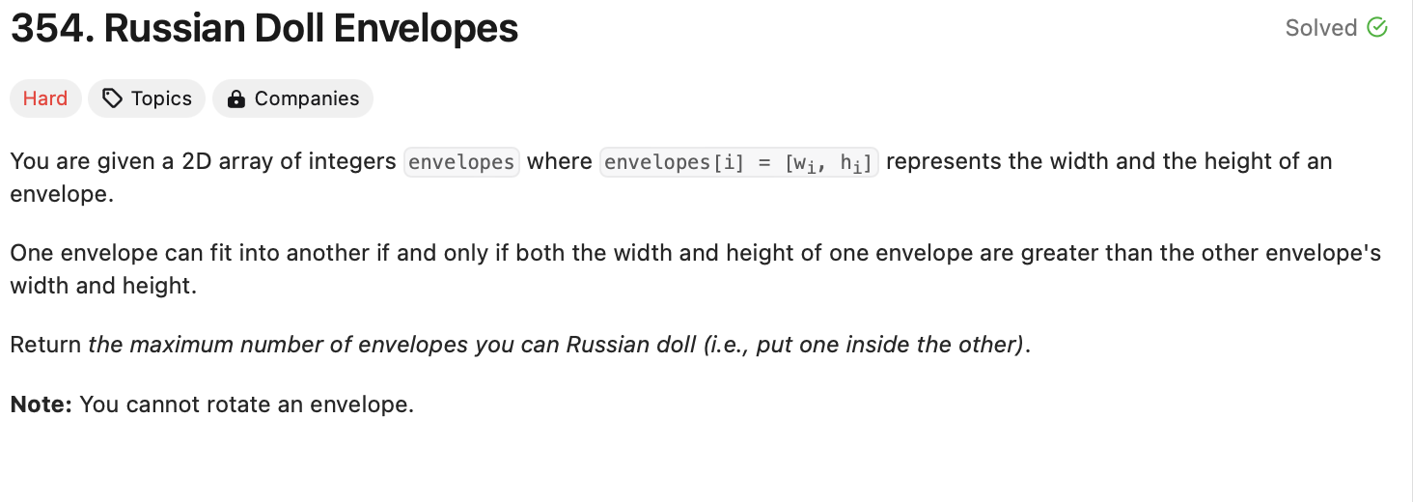

Изображение №1 – условие задачи “[**354. Russian Doll Envelopes**](https://leetcode.com/problems/russian-doll-envelopes/)”

Вам даны конверты, каждый из которых имеет ширину и высоту. Конверт можно вложить в другой, если его ширина и высота меньше, чем у другого конверта. Задача состоит в том, чтобы определить максимальное количество конвертов, которые можно вложить друг в друга.

**Реализация**

1. **Сортировка конвертов:**
   * Сначала отсортируем конверты по ширине в порядке возрастания. Если два конверта имеют одинаковую ширину, отсортируем их по высоте в порядке убывания. Это позволит избежать вложения конвертов с одинаковой шириной.
2. **Поиск самой длинной возрастающей подпоследовательности (LIS):**
   * После сортировки мы будем искать LIS по высотам конвертов. Для этого мы будем использовать вектор **dp**, который будет хранить высоты конвертов в порядке возрастания.
3. **Бинарный поиск:**
   * Для эффективного поиска позиции, где можно вставить высоту, мы будем использовать стандартную библиотеку C++ и функцию **lower_bound**.
4. **Экспериментальная часть**

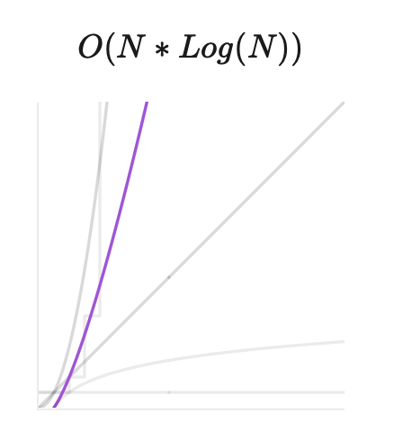

Изображение №2 – временная сложность

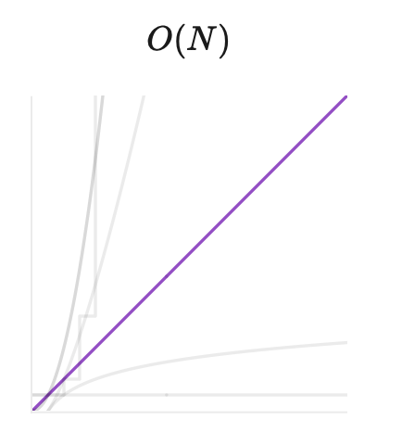

Изображение №3 – используемая память

1. Заключение

ПРИЛОЖЕНИЕ А

Листинг кода

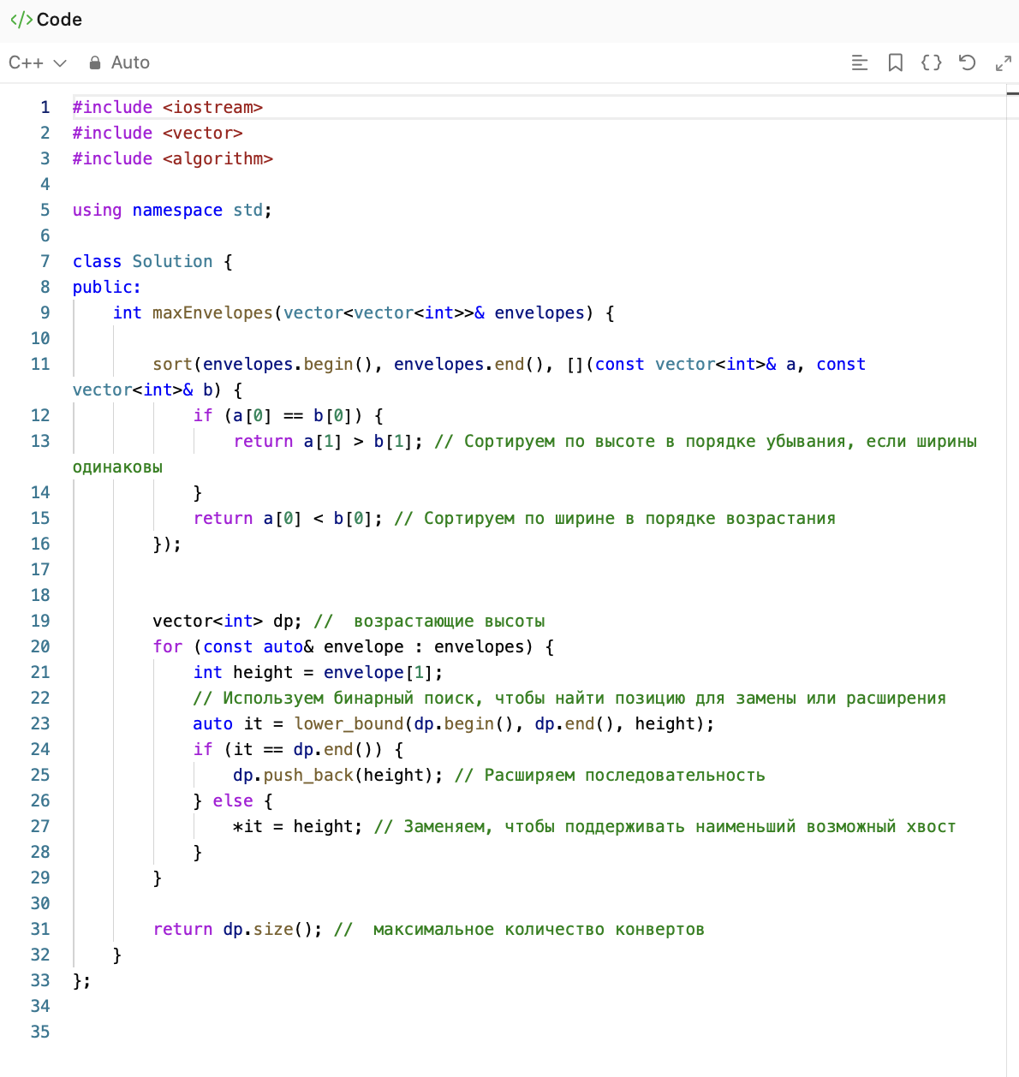

ПРИЛОЖЕНИЕ В

Успешное прохождение тестов на платформе leetcode

